ДЕПАРТАМЕНТ ОБРАЗОВАНИЯ И НАУКИ ГОРОДА МОСКВЫ
ГОСУДАРСТВЕННОЕ БЮДЖЕТНОЕ ОБЩЕОБРАЗОВАТЕЛЬНОЕ
УЧРЕЖДЕНИЕ
ГОРОДА МОСКВЫ «АКАДЕМИЧЕСКАЯ ШКОЛА № 1534»
(ГБОУ ШКОЛА № 1534 «АКАДЕМИЧЕСКАЯ»)

ИНДИВИДУАЛЬНЫЙ ПРОЕКТ
(учебное исследование)
Исследование финансовых и экологических затрат на электроэнергию для освещения жилого многоквартирного дома в зависимости от типов лампочек и системы датчиков движения
Предметная область/направление: экономика

Выполнила: ученица 10 «М» класса
Бондаренко Мария Петровна

Москва, 2023

Содержание

Введение………………………………………………………………..………….3
Основная часть……………………………………………………………......….5
Этап 1 ...……………………………………………………………………5
Этап 2……………………………………………...…………………….…7
Заключение………………………………………………………….….………..10
Список литературы…………………………………………………………..…11

Введение
В наше время большое значение имеет экология. Человечество все больше и больше задумывается о рациональном и экономном использовании ресурсов из-за их ограниченности.
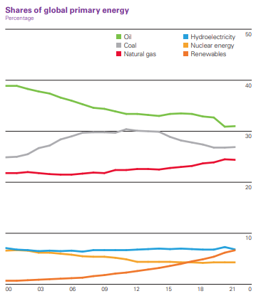
К примеру, за 2021 год природные ресурсы, потраченные на получение первичной энергии, составили 83%. И эти ресурсы восстанавливаются гораздо медленнее, чем тратятся. Поэтому к тратам стоит относиться более ответственно.
Одна из областей, куда тратится большое количество энергии – нужды городского и сельского населения, в которые входит освещение. И в своём проекте я хочу предложить идею по уменьшению расходов электроэнергии на освещение жилых многоквартирных домов.
Гипотеза: если люминесцентные лампочки, используемые в общих коридорах и на пожарной лестнице, заменить на светодиодные лампочки, установить систему датчиков движения, то можно добиться уменьшения трат электроэнергии, что улучшить финансовую и экологическую составляющую обеспечения многоквартирного жилого дома.
Цель проекта: изучить как влияют на затраты электроэнергии и финансовую выгоду виды лампочек, используемых в доме, и установление системы датчиков движения.

Задачи:

- Провести опрос жителей дома о целесообразности исследования, о времени ухода и прихода домой (для расчета примерного времени работы системы датчиков движения).
- Изучить систему освещения в доме.
- Изучить стоимость, срок службы, мощность и другие характеристики люминесцентных, светодиодных ламп и системы датчиков движения.
- На основе предыдущих пунктов сделать необходимые для подтверждения или опровержения гипотезы расчеты.
- Сделать вывод.

Предмет исследования: экономическая и экологическая эффективность

Методы исследования:
- Анкетирование
- Работа с информационными ресурсами по теме
- Составление графиков и просчёт данных
- Систематизация полученной информации

Основная часть

Для начала был произведён опрос жителей нескольких этажей дома о их мнении, будет ли эффективна замена одного вида ламп на другие и установка датчиков движения.

Из 24 опрошенных квартир - 20 согласились с целесообразностью исследования.

После этого нужно изучить схему многоквартирного жилого дома, на примере которого будут производиться расчёты.
В доме 25 этажей:
- на этажах с 2 по 25 по 10 лампочек
- на первом этаже 12 лампочек
- на пожарной лестнице по 2 лампочки на этаж
Итого в доме 300 лампочек.

Схема этажей с 2 по 25:
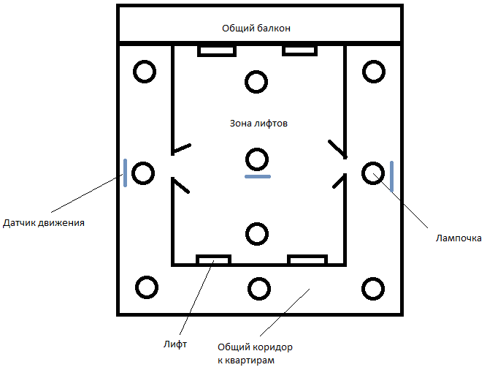
Далее я изучила характеристики лампочек:
Характеристики | Люминесцентная лампа | Светодиодная лампа
Стоимость за шт. | 110 руб. | 53 руб.
Мощность | 16 Вт | 5 Вт
Срок службы | 15000 ч. | 50000 ч.

Потом мной было узнана стоимость электроэнергии для Москвы. В среднем значении это 5.4 рублей за кВт*ч.
Для начала, чтобы узнать эффективность лампочек было проведено сравнение характеристик их работы за год.

 | Люминесцентная лампа | Светодиодная лампа
Мощность, Вт | 15 Вт | 6 Вт
Цена за шт. | 110 руб. | 53 руб.
Всего штук в доме | 300 | 300
Работают в день | 24 ч | 24 ч
Стоимость кВт*ч в руб. | 5,4 | 5,4
Тратят Вт в день | 108000 | 43200
Стоимость дня работы | 20,4 | 8,2
Стоимость года руб. | 7438 | 2975
Стоимость 10 лет + замена | 254252,8 | 67501,13

Итого получается, что светодиодные лампы намного экономнее.
Так же светодиодные лампы служат примерно в 3 раза дольше (1-2 года – люминесцентные, 5-6 лет – светодиодные) и имеют меньшую стоимость. Эти параметры так же делают светодиодные лампы более выгодными.
Вывод 1:
Замена люминесцентных лампочек на светодиодные даёт финансовую выгоду в 2,5 раза и такую экологическую в расходе потребляемой энергии.

Эффективность датчиков движения:
Так же много электроэнергии расходуются в пустую из-за работы лампочек 24 часа в сутки. Люди не ходят по коридорам все это время, особенно в ночное. Поэтому можно предположить, что, если на лампочки жилых этажей установить систему датчиков движения, то потребление электроэнергии можно ещё снизить.
На всех этажах, кроме первого (из-за большой проходимости) устанавливаем по 3 датчика движения, возле лифта и с двух сторон в коридорах с квартирами.
Был проведён опрос о том, во сколько жители дома уходят и приходят. Как следует из графика – самое активное время с 7:00 до 9:30 утра и с 18:30 до 21:30 вечера. Так же будет учтено время на возращение домой школьников и студентов, прогулки у маленьких детей, выход на улицу пенсионерами и другими таким случаями – примерно 3.5 часа.
Итого 9 часов работы лампочек.

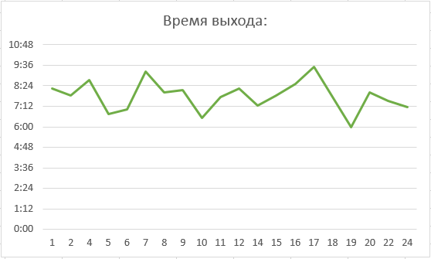

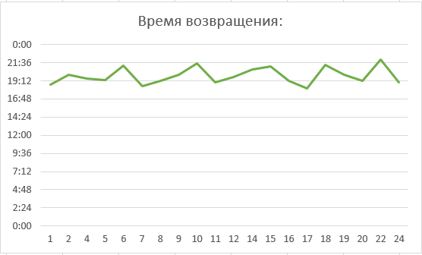

Далее на основе предыдущих результатов и новых данных была составлена таблица трат.

 | Люминесцентные лампа | Светедиодная лампа | Светедиодная лампа + система датчиков движения |  | Датчик движения
Цена за шт. в руб. | 110 | 53 | 53 |  | 500
Мощность, Вт | 15 | 6 | 6 |  | 0
Срок службы | 15000 часов | 50000 часов | 50000 часов |  | -
Всего шт. в доме | 300 | 300 | 60 | 240 | 72
Работают в день | 24 часа | 24 часа | 24 часа | 9 часов | -
Менять | каждые 1-2 года | каждые 5-6 лет | каждые 5-6 лет |  | раз в 10 лет
Тратят Вт в день | 108000 | 43200 | 21600,0 |  | -
Стоимость руб. кВт * ч | 5,3 | 5,3 | 5,3 |  | -
Стоимость дня работы руб. | 20,4 | 8,2 | 4,1 |  | -
Стоимость года руб. | 7438 | 2975 | 1488 |  | -
Стоимость 10 лет + замена | 239 377,36 | 61 550,94 | 82 675,47 |  | 36 000,00

Вывод 2:
По таблице видно, что в год система с датчиками движения приносит выгоду. Но за период эксплуатации в течение 10 лет, с учётом замены выходит, что она добавляет дороговизны, хоть и экологическая часть становиться лучше, но финансово это не выгодно.

Заключение

В ходе проведения моего исследования была обозначена цель - исследовать как повлияет на потребление электроэнергии и затраты на неё замена люминесцентных лампочек на светодиодные и установка датчиков движения.

Получилось, что светодиодное освещения потребляет меньше электроэнергии, чем люминесцентное.
Из этого следует, что сейчас на освещение одного многоквартирного жилого дома тратиться 7438 рублей год, а после замены лампочек будет требоваться 2975 рублей в год, что в 2,5 раз выгоднее.
Но при установке системы датчиков движения финансовая выгода теряется из-за её стоимости, хотя и потребление энергии снижается.

Если в дальнейшем применить положительные результаты исследования на другие жилые дома, которых по стране очень много, то можно добиться значительной экономии электроэнергии и уменьшения финансовых затрат на неё. Это положительно скажется и на экологии, и на экономике.

Список литературы

- Тарифы на электроэнергию в 2022 году в Москве и Московской области [Электронный ресурс] : Данные – 2022 – Режим доступа: https://energosbyt.net/tarify/#i-2 – (Дата посещения 25.12.2022)

- Statistical review of world energy 2022 [Электронный ресурс] : График – 2022 – Режим доступа: https://www.bp.com/content/dam/bp/business-sites/en/global/corporate/pdfs/energy-economics/statistical-review/bp-stats-review-2022-full-report.pdf - (Дата посещения 05.01.2023)

- Мощность лампочек различного типа [Электронный ресурс]: Данные – 2022 – Режим доступа: https://kz.e-katalog.com/post/2342/751-moschnost-lampochek-razlichnogo-tipa/ - Дата посещения (12.11.2022)

